Mô tả cơ sở dữ liệu
Bảng chủ đề
Tên trường | Kiểu dữ liệu
Mã chủ đề | Vachar(10)
Tên chủ đề | Nvachar(100)

Bảng bài viết
Tên trường | Kiểu dữ liệu
Mã bài viết | Vachar(10)
Tiêu đề | Nvachar(200)
Tóm tắt | Nvachar(Max)
Nội dung | Nvachar(Max)
Ngày đăng | Date()
Hình ảnh | Nvachar(200)

Mô tả dữ liệu Firestore
Database chude
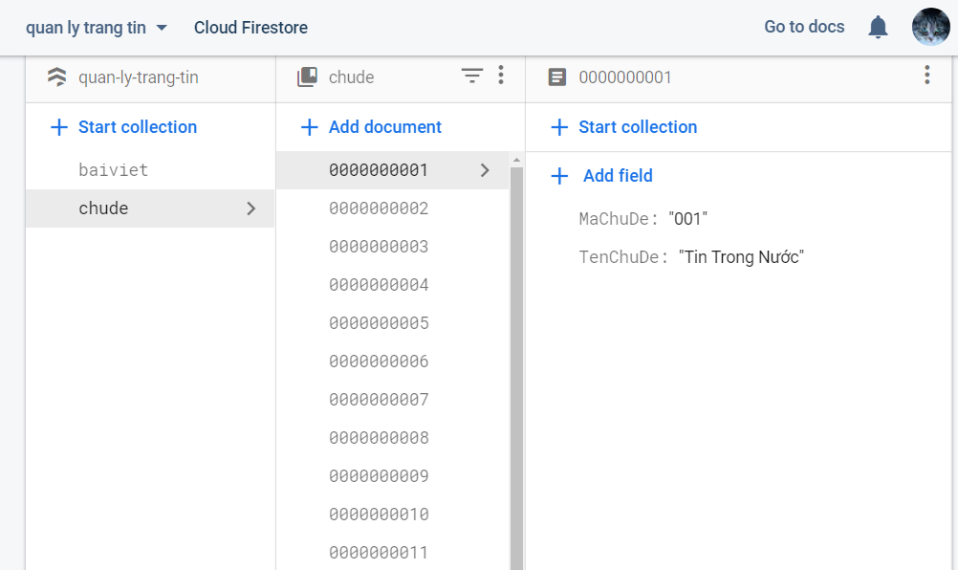

Database baiviet
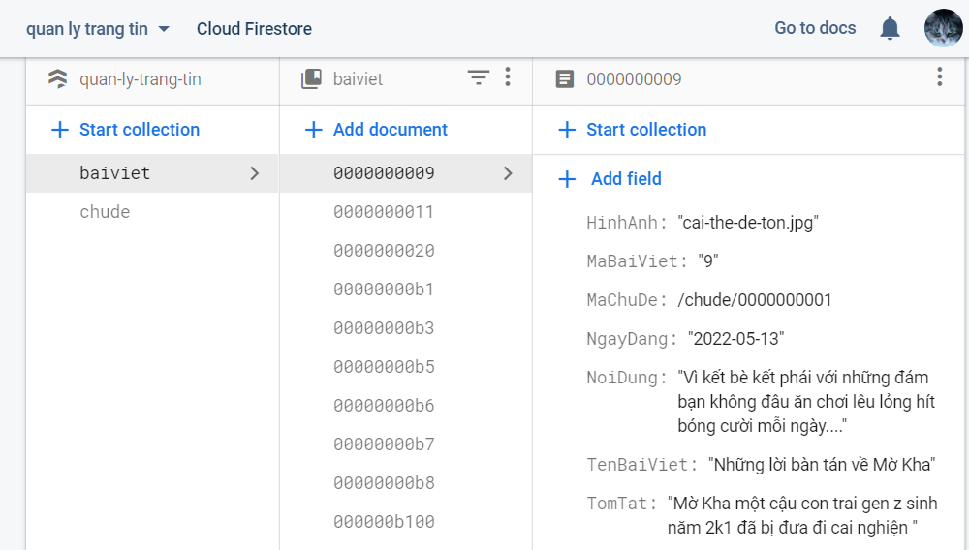

Tài khoản đăng nhập
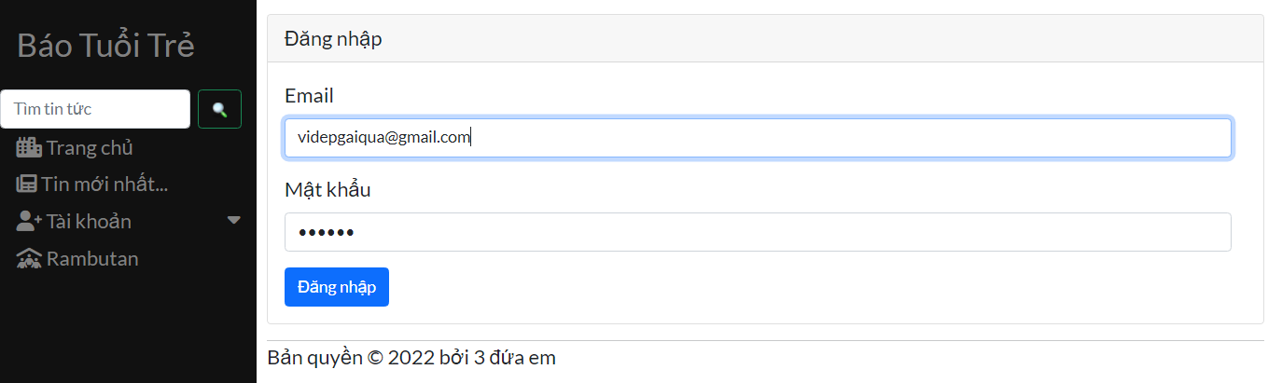
abc123

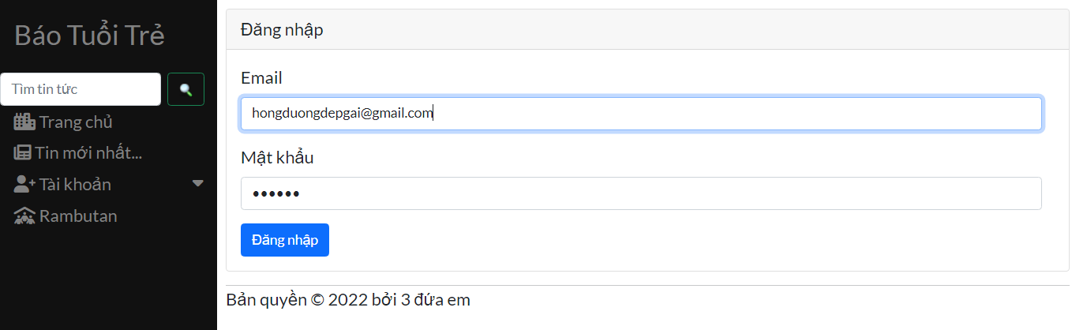
abc123
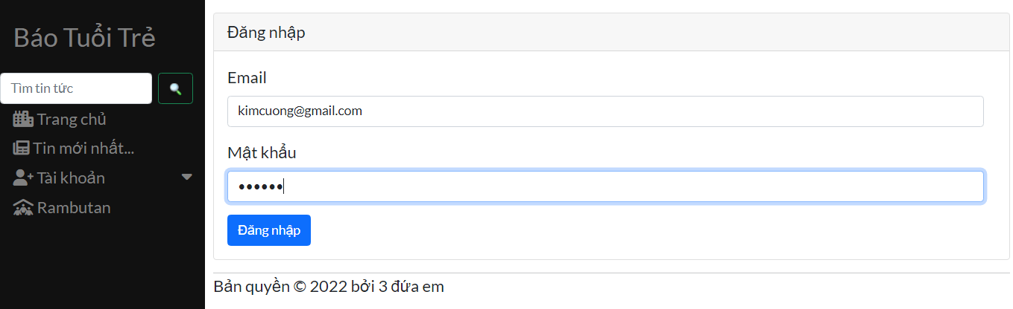
abc123

